**TRIDUO A LA**

**VIRGEN DEL PILAR**

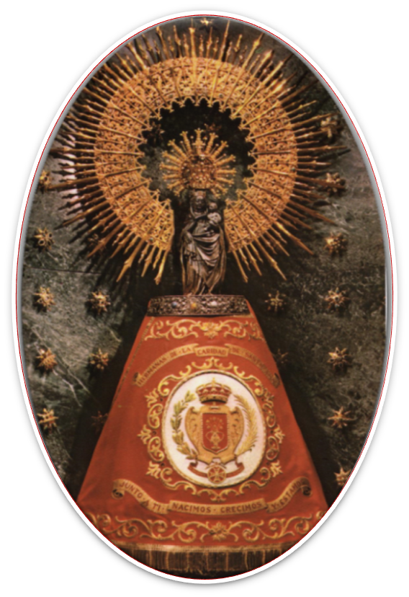

**DIA 9**

**En el nombre del Padre…**

**CANTO:**

Santa María del Pilar, escucha  
nuestra plegaria, al celebrar tu fiesta,  
Madre de Dios y Madre de los hombres,  
Reina y Señora.

Tú, la alegría y el honor del pueblo,  
eres dulzura y esperanza nuestra:  
desde tu trono, miras, guardas, velas,  
Madre de España.

Árbol de vida, que nos diste a Cristo,  
fruto bendito de tu seno virgen,  
ven con nosotros hasta que lleguemos  
contigo al puerto.

Gloria a Dios Padre, creador del mundo,  
gloria a Dios Hijo, redentor de todos,  
gloria al Espíritu que nos santifica:  
al Trino y Uno. Amén.

**PLEGARIA INICIAL (Todas)**

¡María, Madre de Dios Hijo! ¡Aurora brillante del Sol divino! En este primer día del Triduo, te presentamos a todos tus hijos que siguen la luz de la verdad. También a los alejados; que se apresuren a entrar en el seno de la verdadera Iglesia, donde juntamente con Jesús os conozcan con una fe viva, os invoquen con una esperanza firme, y os amen con un sincero amor fraterno.

**SANTO ROSARIO**

**Primer misterio:** En honor y alabanza a la hora en que María Santísima vino en carne mortal a Zaragoza

**Segundo misterio:** Por haberle erigido el Apóstol Santiago, por mandato de la Santísima Virgen, su santo Templo en Zaragoza, el primero del mundo dedicado a su nombre.

**Tercer misterio:** Por habernos dejado como un don precioso su sagrada Imagen, que es nuestro amparo y consuelo.

**Cuarto misterio:** Por el santo Pilar o Columna angélica, símbolo de la fortaleza y estabilidad de la fe católica en Zaragoza, hasta el fin del mundo.

**Quinto misterio:** en acción de gracias por los infinitos beneficios que desde su venida nos ha dispensado como excelsa Protectora de nuestra España.

**LETANÍAS**

Señor, ten piedad  
Cristo, ten piedad  
Señor, ten piedad.  
Cristo, óyenos.  
Cristo, escúchanos.

Dios, Padre celestial,   
**ten piedad de nosotros.**

Dios, Hijo, Redentor del mundo,   
Dios, Espíritu Santo,   
Santísima Trinidad, un solo Dios,

Santa María,   
**ruega por nosotros.**  
Santa Madre de Dios,  
Santa Virgen de las Vírgenes,  
Madre de Cristo,   
Madre de la Iglesia,   
Madre de la misericordia,    
Madre de la divina gracia,   
Madre de la esperanza,    
Madre purísima,   
Madre castísima,   
Madre siempre virgen,  
Madre inmaculada,   
Madre amable,   
Madre admirable,   
Madre del buen consejo,   
Madre del Creador,   
Madre del Salvador,   
  
Estrella de la mañana,   
Salud de los enfermos,   
Refugio de los pecadores,   
Consuelo de los migrantes,  
Consoladora de los afligidos,   
Auxilio de los cristianos,   
Reina de los Ángeles,   
Reina de los Patriarcas,   
Reina de los Profetas,   
Reina de los Apóstoles,

Cordero de Dios, que quitas el pecado del mundo,   
**perdónanos, Señor.**

Cordero de Dios, que quitas el pecado del mundo,   
**escúchanos, Señor.**

Cordero de Dios, que quitas el pecado del mundo,   
**ten misericordia de nosotros.**

Ruega por nosotros, Santa Madre de Dios.   
**Para que seamos dignos de las promesas de Cristo.**

**ORACIÓN FINAL (Juntas)**

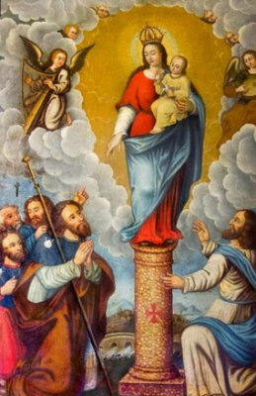Omnipotente y eterno Dios que te dignaste disponer que la sacratísima Virgen María, Madre tuya, entre coros de ángeles sobre esta Columna de mármol, enviada del Cielo, viniera viviendo en carne mortal. Y que esta iglesia fuese edificada para su honra por el protomártir de los apóstoles, Santiago, y sus discípulos; te suplicamos por sus méritos e intercesión, nos concedas alcancemos fácilmente lo que con toda confianza pedimos. Tú que vives y reinas con Dios Padre, en unidad del Espíritu Santo, por todos los siglos de los siglos. Amén.

**CANTO:** Bendita y alabada